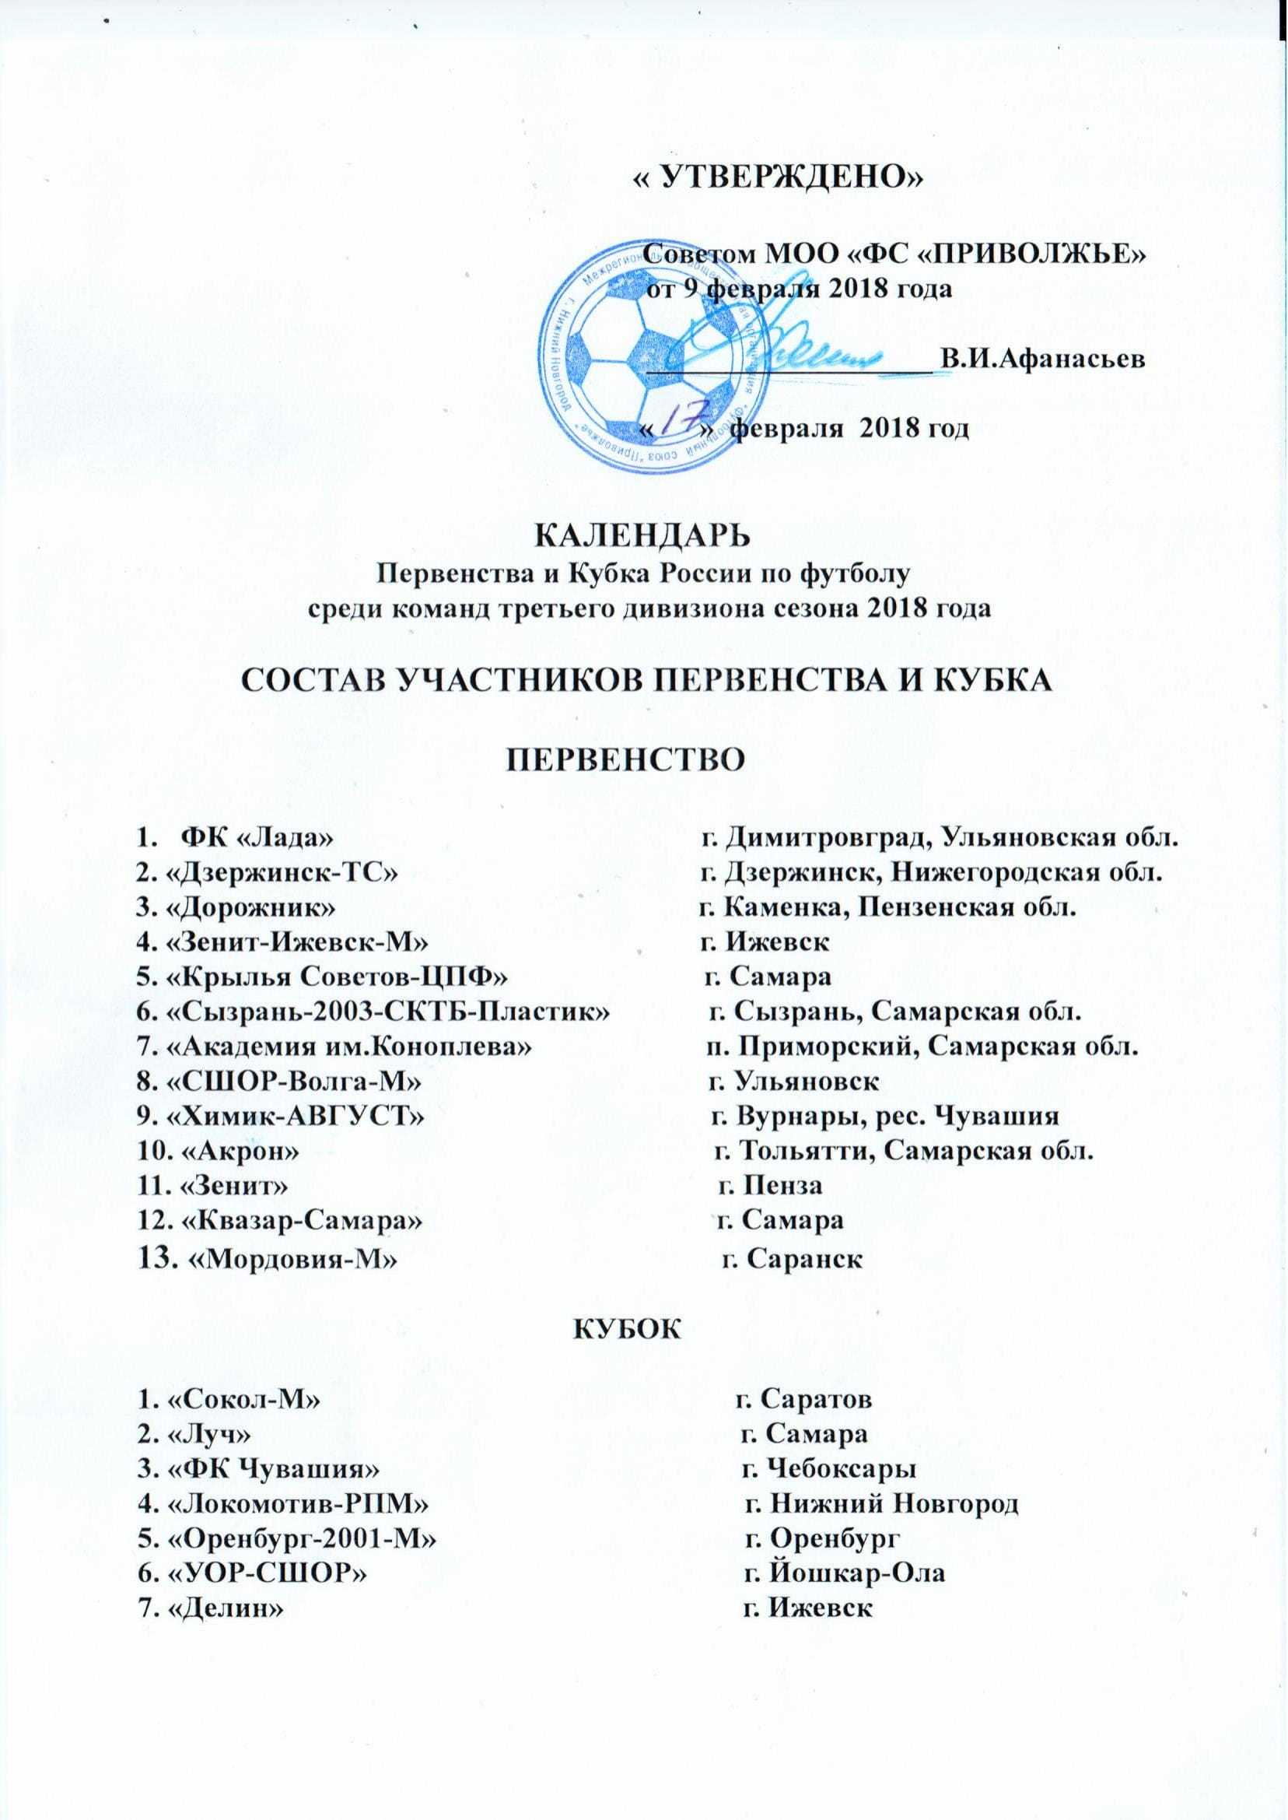
Первый круг

1 ТУР 21 апреля (суббота)
1. «Зенит-Ижевск-М» - Сызрань-2003-СКТБ-Пластик
2. «СШОР-Волга-М» - Зенит (П)
3. «Акрон» - ФК «Лада»
4. «Крылья Советов-ЦПФ - «Химик-АВГУСТ»

22 апреля (воскресенье)
5. «Мордовия-М» - «Дзержинск-ТС»
6. «Квазар-Самара» - «Дорожник»

2 ТУР 29 апреля (воскресенье)
7. «Дорожник» - «Крылья Советов-ЦПФ»
8. «Дзержинск-ТС» - « Квазар-Самара»
9. « Мордовия -М» - ФК «Лада»
10. «Зенит»(П) - «Акрон»
11. «Сызрань-2003-СКТБ-Пластик» - «СШОР-Волга-М»
12. «Академия» - «Зенит-Ижевск-М» перенос !

КУБОК 2 мая (среда)

3 ТУР 5 мая (суббота)
13. «Акрон»- «Сызрань-2003-М-СКТБ-Пластик»
14. «Зенит»(П) - «Мордовия-М»
15. ФК «Лада» - «Квазар-Самара»
16. «Крылья Советов-ЦПФ – «Дзержинск-ТС»
17. «Химик-АВГУСТ» - «Дорожник»

6 мая (воскресенье)
18. «Академия» - «СШОР -Волга-М»

4 тур 12 мая (суббота)
19. «Дзержинск-ТС» - «Химик-АВГУСТ»
20. «ФК «Лада» - «Крылья Советов-ЦПФ»
21. «Квазар-Самара» - «Зенит» (П)
22. «Сызрань-2003-СКТБ -Пластик» - «Мордовия-М»
23. «Академия» - «Акрон»
24. «СШОР-Волга-М» - Зенит-Ижевск-М

кубок 16 мая (среда)

5 тур 19 мая (суббота)
25. «Зенит-Ижевск-М» - «Акрон»
26. «Мордовия-М» - «Академия»
27. «Квазар-Самара» - Сызрань-2003-СКТБ-Пластик»
28. «Зенит»(П) - «Крылья Советов-ЦПФ»
29. «Химик-АВГУСТ» - ФК «Лада»
30. «Дорожник» - «Дзержинск-ТС»

6 тур 26 мая (суббота)
31. ФК «Лада» - «Дорожник»
32. «Химик-АВГУСТ» - «Зенит»(П)
33. «Сызрань-2003-СКТБ-Пластик» - «Крылья Советов-ЦПФ»
34. «Академия» - «Квазар-Самара»
35. «Зенит-Ижевск-М» - «Мордовия-М»
36. «Акрон» - «СШОР-Волга-М»

кубок 30 мая (среда)

7 тур 2 июня (суббота)
37. «Сызрань-2003-СКТБ-Пластик» - ФК «Лада»
38. «Академия»- «Дзержинск-ТС»
39. «СШОР-Волга-М» - «Химик_АВГУСТ»
40. «Акрон» - «Крылья Советов-ЦПФ»
41. «Мордовия-М» - «Квазар-Самара»

3 июня (воскресенье)
42. «Зенит-Ижевск-М» - «Дорожник»

8 тур 9 июня (суббота)
43. «Дзержинск-ТС» - «Зенит»(П)
44. «Дорожник» - «Сызрань-2003-СКТБ-Пластик»
45. «Химик-АВГУСТ» - «Академия»
46. «Крылья Советов-ЦПФ» - «Зенит-Ижевск-М»
47. «Квазар-Самара» - «СШОР-Волга-М»
48. «Мордовия-М» - «Акрон»

кубок 12 июня (вторник)

9 тур 11 июля (среда)
49. «Квазар-Самара» - «Акрон»
50. «СШОР-Волга-М» - «Крылья Советов-ЦПФ»
51. «Химик-АВГУСТ» - «Зенит-Ижевск-М»
52. «Дорожник» - «Академия»
53. ФК «Лада» - « Зенит»(П)
54. «Дзержинск-ТС» - «Сызрань-2003-СКТБ-Пластик»

10 тур 14 июля (суббота)
55. «Мордовия-М» - «СШОР-Волга-М»
56. «Квазар-Самара» - «Зенит-Ижевск-М»
57. «Крылья Советов-ЦПФ» - «Академия»
58. «Химик-АВГУСТ» - «Сызрань-2003-СКТБ-Пластик»
59. ФК «Лада» - «Дзержинск-ТС»

15 июля (воскресенье)
60. «Зенит-Ижевск-М» - «Дорожник»

кубок 18 июля (среда)

11 тур 21 июля (суббота)
61. «Крылья Советов-ЦПФ» - «Мордовия-М»
62. «Химик-АВГУСТ» - «Акрон»
63. «Дорожник» - СШОР-Волга-М»
64. «Дзержинск-ТС» - «Зенит-Ижевск -М»
65. ФК «Лада» - «Академия»
66. «Зенит» (П) – «Сызрань-2003-СКТБ-Пластик»

кубок 25 июля (среда)

12 тур 28 июля (суббота)
67. «Академия» - «Зенит»(П)
68. «Зенит-Ижевск-М» - ФК «Лада»
69. «СШОР-Волга-М» - «Дзержинск-ТС»
70. «Мордовия-М» - «Химик-АВГУСТ»
71. «Квазар-Самара» - «Крылья Советов-ЦПФ»

29 июля (воскресенье)
72. «Акрон» - «Дорожник»

13 тур 4 августа
73. «Химик-АВГУСТ» - «Квазар-Самара»
74. «Дорожник» - «Мордовия-М»
75. «Дзержинск-ТС» - «Акрон»
76. ФК «Лада» - «СШОР-Волга-М»
77. «Зенит»(П) – «Зенит-Ижевск-М»
78. «Сызрань-2003-СКТБ-Пластик» - «Академия»

кубок 8 августа (среда)

Второй круг

14 тур 11 августа (суббота)
79. «Академия» - «Сызрань-2003-СКТБ-Пластик»
80. «Зенит-Ижевск-М» - «Зенит(П)
81. «СШОР-Волга-М» - ФК «Лада»
82. «Акрон» - «Дзержинск-ТС»
83. «Мордовия-М» - «Дорожник»
84. «Квазар-Самара» - «Химик-АВГУСТ»

кубок 15 августа (среда)

15 тур 18 августа (суббота)
85. «Крылья Советов-ЦПФ» - «Квазар-Самара»
86. «Химик-АВГУСТ» - «Мордовия-М»
87. «Дорожник» - «Акрон»
88. ФК «Лада» - «Зенит-Ижевск-М»
89. «Зенит»(П) - «Академия»
90. «Дзержинск-ТС» - «СШОР-Волга-М»

кубок 22 августа (среда)

16 тур 25 августа (суббота)
91. «Сызрань-2003-СКТБ-Пластик» - «Зенит(П)
92. «Академия» - ФК «Лада»
93. «Зенит-Ижевск-М» - «Дзержинск-ТС»
94. «СШОР-Волга-М» - «Дорожник»
95. «Акрон» - «Химик-АВГУСТ»
96. «Мордовия-М» - «Крылья Советов-ЦПФ»

17 тур 1 сентября (суббота)
97. «Дзежинск-ТС» - ФК «Лада»
98. «Зенит»(П) - «Дорожник»
99. «Сызрань-2003-СКТБ-Пластик» - «Химик-АВГУСТ»
100. «Академия» - «Крылья Советов-ЦПФ»
101. «Зенит-Ижевск-М» - «Квазар-Самара»
102. «СШОР-Волга-М» - «Мордовия-М»

кубок 5 сентября (среда)

18 тур 8 сентября (суббота)
103. «Зенит»(П)- ФК «Лада»
104. «Сызрань-2003-СКПД-Пластик» - «Дзержинск-ТС»
105. «Академия» - «Дорожник»
106. «Зенит-Ижевск-М» - «Химик-АВГУСТ»
107. «Крылья Советов-ЦПФ» - «СШОР-Волга-М»
108. «Акрон» - «Квазар-Самара»
19 тур 15 сентября (суббота)
109. «Акрон» - «Мордовия-М»
110. «СШОР_Волга-М» - «Квазар- «Самара»
111. «Зенит-Ижевск-М» - «Крылья Советов-ЦПФ»
112. «Академия» - «Химик-АВГУСТ»
113. «Сызрань-2003-СКТБ-Пластик» - «Дорожник»
114. «Зенит»(П) - «Дзержинск-ТС»

кубок 19 сентября (среда)

20 тур 22 сентября (суббота)
115. ФК «Лада» - «Сызрань-200-СКТБ-Пластик»
116. «Квазар-Самара» - «Мордовия-М»
117. «Крылья Советов-ЦПФ» - «Акрон»
118. «Химик-АВГУСТ» - «СШОР-Вола-М»
119. «Дорожник» - «Зенит-Ижеевск-М»
120. «Дзержинск-ТС» - «Академия»

21 тур 26 сентября (среда)
121. «СШОР-Волга-М» - «Акрон»
112. «Мордовия-М» - «Зенит-Ижевск-М»
123. «Квазар-Самара» - «Академия»
124. «Крылья Советов-ЦПФ» - «Сызрань-2003-СКТБ-Пластик»
125. «Зенит»(П) - «Химик-АВГУСТ»
126. «Дорожник» - ФК «Лада»

22 тур 29 сентября (суббота)
127. «Дорожник» - «Дзержинск-ТС»
128. «Химик-АВГУСТ» - ФК «Лада»
129 «Зенит»(П) - «Крылья Советов-ЦПФ»
130. «Квазар-Самара» - «Сызрань2003-СКТБ-Пластик»
131. «Мордовия-М» - «Академия»
132 «Акрон» - «Зенит-Ижевск-М»

кубок 3 октября (среда)

23 тур 10 октября (среда)
133. «СШОР-Волга-М» - «Зенит-Ижевск-М»
134. «Акрон» - «Академия»
135. «Мордовия-М» - «Сызрань-2003-СКТБ-Пластик»
136. «Зенит»(П) - « Квазар-Самара»
137. «Крылья Советов-ЦПФ» - ФК «Лада»
138. «Химик-АВГУСТ» - «Дзержинск-ТС»

24 тур 13 октября (суббота)
139. «Дорожник» - «Химик-АВГУСТ»
140. «Дзержинск-ТС» - «Крылья Советов-ЦПФ»
141. «Квазар-Самара» - ФК «Лада»
142. «Мордовия-М» - Зенит»-(П)
143. « Сызрань-2003-СКТБ-Пластик» - «Акрон»
144. «СШОР-Волга-М - «Академия»

кубок финал 17 октября (среда)

25 тур 20 октября (суббота)
145. «Зенит-Ижевск-М» - «Академия»
146. «СШОР-Волга-М» - «Сызрань-2003-СКТБ-Пластик»
147. «Акрон» - «Зенит»(П)
148. «ФК «Лада» - «Мордовия-М»
149. «Квазар-Самара» - «Дзержинск-ТС»
150. «Крылья Советов-ЦПФ» - «Дорожник»

26 ТУР 24 октября (среда)
151. «Химик-АВГУСТ» - «Крыль Советов-ЦПФ»
152. «Дорожник» - «Квазар-Самара»
153. «Дзержинск-ТС» - «Мордовия-М»
154. ФК «Лада» - «Акрон»
155. «Зенит»(П) - «СШОР-Волга-М»
156. «Сызрань-2003-СКТБ-Пластик» - «Зенит-Ижевск-М»

кубок финал 28 октября (воскресенье)

